

ประกาศองค์การบริหารส่วนตำบลบ้านเชียง
เรื่อง ผลการคัดเลือกบุคคลเพื่อสรรหาและเลือกสรรเป็นพนักงานจ้าง (พนักงานจ้างทั่วไป)

ตามประกาศองค์การบริหารส่วนตำบลบ้านเชียง เรื่อง การรับสมัครบุคคลเพื่อการสรรหาและเลือกสรรเป็นพนักงานจ้าง (พนักงานจ้างทั่วไป) ลงวันที่ ๑5 มีนาคม 2564 และประกาศองค์การบริหารส่วนตำบลบ้านเชียง เรื่อง รายชื่อผู้มีสิทธิ์เข้ารับการคัดเลือกบุคคลเพื่อสรรหาและเลือกสรรเป็นพนักงานจ้าง (พนักงานจ้างทั่วไป) ลงวันที่ 1 เมษายน 2564 นั้น
บัดนี้ องค์การบริหารส่วนตำบลบ้านเชียง ได้ดำเนินการการคัดเลือกบุคคลเพื่อสรรหาและเลือกสรรเป็นพนักงานจ้าง (พนักงานจ้างทั่วไป) เสร็จเรียบร้อยแล้วปรากฎว่ามีผู้สอบผ่านการคัดเลือกโดยเรียงตามลำดับของคะแนนสอบ ดังนี้

- รายชื่อผู้ได้รับคัดเลือกเป็นพนักงานจ้างทั่วไป
๑.๑ ตำแหน่ง คนงานทั่วไป สังกัด สำนักปลัด

ลำดับที่ | ชื่อ - สกุล | เลขประจำตัวสอบ | คะแนนเฉลี่ย | หมายเหตุ
1 | นางสาวกนกวรรณ วรรณเลิศ | 001 | 84.67
2 | นายกฤษณะ นาคราช | 002 | 82.67

โดยองค์การบริหารส่วนตำบลบ้านเชียง จะขึ้นบัญชีการการคัดเลือกบุคคลเพื่อสรรหาและเลือกสรรเป็นพนักงานจ้าง(พนักงานจ้างทั่วไป) ไว้เป็นเวลา ๑ ปี
จึงประกาศมาให้ทราบโดยทั่วกัน

ประกาศ ณ วันที่ 5 เดือน เมษายน พ.ศ. 2564
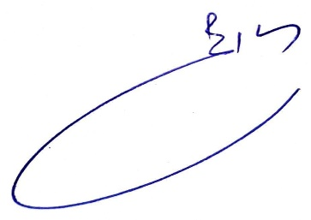

(นายรุ่งโรจน์ จันทะบูลย์)
ปลัดองค์การบริหารส่วนตำบลบ้านเชียง ปฏิบัติหน้าที่
นายกองค์การบริหารส่วนตำบลบ้านเชียง

